సాంకేతిక వివరణ

ADDRESS

రిసాల్షన్ ప్రోటోకాల్ (ARP)

**ఈథర్నెట్ అడ్రస్ రిజల్యూషన్ ప్రోటోకాల్**

**- లేదా -**

**నెట్‌వర్క్ ప్రోటోకాల్ చిరునామాలను మారుస్తోంది**

[https://tools.ietf.org/html/rfc826](https://www.google.com/url?q=https%3A%2F%2Ftools.ietf.org%2Fhtml%2Frfc826&sa=D&sntz=1&usg=AFQjCNHSlGxJe18c1VJeIV6ePn4xPAj3rA)

నేటి ప్రపంచంలో నిస్సందేహంగా కంప్యూటర్ నెట్‌వర్కింగ్ టెక్నాలజీలో ఉపయోగించే అత్యంత ప్రాచుర్యం పొందిన టెక్నాలజీ ఈథర్నెట్. దీని యొక్క గుర్తించదగిన లక్షణాలలో ఒకటి, ఇది అధిక పనితీరు మన్నిక లక్షణాన్ని అందిస్తుంది. ఇది ఏకాక్షక కేబుల్స్, నెట్‌వర్క్ ఇంటర్ఫేస్ కార్డ్ (ఎన్‌ఐసి) వంటి భౌతిక మాధ్యమాన్ని ఉపయోగించి 10/100 ఎమ్‌బిపిఎస్ మొదలైన రేటుతో డేటాను ప్రసారం చేసే సహ-సంబంధిత బాగా నిర్వచించిన ప్రోటోకాల్‌ల కుటుంబం.

ఈథర్నెట్ టెక్నాలజీలోని సమాచారం భౌతిక మాధ్యమాన్ని ఉపయోగించి ప్యాకెట్ల రూపంలో పంపబడుతుంది. ప్యాకెట్ పరిమాణాన్ని బట్టి, దానిలోని డేటా విచ్ఛిన్నమై చిన్న ఫ్రేమ్‌లలోకి చుట్టి, ఆపై దాన్ని తిరిగి సమీకరించగలిగే గమ్యస్థానానికి పంపవచ్చు. ఈ ఫ్రేమ్‌లు పంపినవారి ఎన్‌ఐసిని ఉపయోగించి వైర్‌పై వ్రాయబడతాయి. ఈ ప్యాకెట్లు నెట్‌వర్క్‌లో కనెక్ట్ కావాల్సిన స్వీకర్త కోసం పంపినవారు ఉత్పత్తి చేస్తారు. ప్యాకెట్ దాని గమ్యాన్ని చేరుకోవడానికి రౌటర్లు లేదా స్విచ్‌ల ద్వారా ప్రయాణించవచ్చు. ప్రోటోకాల్ రెండు నెట్‌వర్క్ ఐడెంటిటీల మధ్య కమ్యూనికేషన్ కోసం నియమాల సమితిని నిర్వచిస్తుంది. పంపినవారు మరియు స్వీకర్త మధ్య ఉన్న ఇతర నెట్‌వర్కింగ్ పరికరం ప్రాసెసింగ్ కోసం ఈ ప్యాకెట్లను తీసుకోదు. కాబట్టి, మనకు ప్రోటోకాల్ అవసరం, ఇక్కడ <ప్రోటోకాల్ రకం, ప్రోటోకాల్ చిరునామా> ఆధారంగా ఇది పంపినవారి నుండి రిసీవర్ వరకు మాత్రమే ప్రయాణించాల్సిన అవసరం ఉంది.

**నైరూప్య:**

ఒకే నెట్‌వర్క్‌లో A మరియు B రెండు నెట్‌వర్కింగ్ పరికరాలు ఉన్నాయని మరియు దిగువ లక్షణాలను కలిగి ఉన్నాయని అనుకుందాం:

పరికరం A:

MAC = M (A)

IP = I (A)

పరికరం B:

MAC = M (B)

IP = I (B)

ఇప్పుడు A B కి కమ్యూనికేట్ చేయాలనుకుంటుంది మరియు B యొక్క IP ఆస్తి మాత్రమే తెలుసు. I (B) ను M (B) కు మ్యాప్ చేయడానికి దాని ప్రోటోకాల్ స్టాక్ ARP మాడ్యూల్‌ను సంప్రదిస్తుంది. అందువల్ల A యొక్క ARP మాడ్యూల్ నెట్‌వర్క్‌లో ప్రసార ప్యాకెట్‌ను పంపుతుంది, దీనికి B పరికరం దాని MAC వివరాలతో స్పందిస్తుంది. ఇప్పుడు A యొక్క ARP గుణకాలు ఈ వివరాలను వైర్ ద్వారా పంపాల్సిన ఈథర్నెట్ ప్యాకెట్‌ను సృష్టించడానికి ఉపయోగపడతాయి.

గమనికలు:

చిరునామా రిజల్యూషన్ ప్రోటోకాల్ (ARP) అనేది భౌతిక చిరునామాకు (48-బిట్ MAC చిరునామా) IPv4 చిరునామాను (32-బిట్ లాజికల్ చిరునామా) మ్యాప్ చేయాలనే ఉద్దేశ్యంతో TCP / IP సూట్‌లోని ప్రధాన ప్రోటోకాల్‌లలో ఒకటి. MAC చిరునామాకు తార్కిక పేర్లను పరిష్కరించడానికి నెట్‌వర్క్ పరికరాలకు తార్కిక పేరు మరియు దిగువ స్థాయి లేదా ప్రోటోకాల్‌లు కేటాయించబడతాయి. అప్లికేషన్ లేయర్‌లోని నెట్‌వర్క్ అనువర్తనాలు మరొక పరికరంతో కమ్యూనికేట్ చేయడానికి IPv4 చిరునామాను ఉపయోగిస్తాయి. ఏదేమైనా, డేటా లింక్ లేయర్ వద్ద, అడ్రెసింగ్ మోడ్ MAC చిరునామా (48-బిట్ ఫిజికల్ అడ్రస్), ఇది నెట్‌వర్క్ కార్డ్‌లో శాశ్వతంగా కాలిపోతుంది. అడ్రస్ రిజల్యూషన్ ప్రోటోకాల్ (ARP) యొక్క ఉద్దేశ్యం ఏమిటంటే, మీ లోకల్ ఏరియా నెట్‌వర్క్ (LAN) లోని పరికరం యొక్క MAC చిరునామాను, సంబంధిత IPv4 చిరునామా కోసం, ఏ నెట్‌వర్క్ అప్లికేషన్ కమ్యూనికేట్ చేయడానికి ప్రయత్నిస్తుందో తెలుసుకోవడం.

**సమస్య:**

కంప్యూటర్ నెట్‌వర్కింగ్ ఉనికిలోకి వచ్చినప్పటి నుండి, వేర్వేరు విక్రేతలచే తయారు చేయబడిన మరియు అందించినట్లుగా విభిన్న ఇంటర్‌ఫేస్‌తో అనేక రకాల నెట్‌వర్కింగ్ పరికరాలు ఉన్నాయి. ఇంతకుముందు చర్చించినట్లు వారు ఫ్రేమ్‌ల ద్వారా కమ్యూనికేట్ చేయాలి, ఇప్పుడు వాటిని ఒక రకంగా వర్గీకరించవచ్చు - ఒక ప్యాకెట్‌ను మరొకటి నుండి వేరు చేస్తుంది. నెట్‌వర్క్‌లో ఇతర రకాల ప్రోటోకాల్‌లు మరియు హార్డ్‌వేర్‌లు ఉన్నాయని గమనించండి మరియు అన్నింటికీ ప్యాకెట్లను నిర్దిష్ట రేటుకు ప్రసారం చేయడానికి కేబుల్స్ అవసరం. ప్రోటోకాల్ చిరునామా 48-బిట్ చిరునామా కావచ్చు లేదా కాకపోవచ్చు - అవి 8 బిట్స్ నుండి 48 బిట్స్ చిరునామాలకు మారవచ్చు. 10Mbit ఈథర్నెట్ నెట్‌వర్క్ ఈ ప్రోటోకాల్‌లన్నింటినీ (మరియు మరిన్ని) ఈథర్నెట్ ప్యాకెట్ హెడర్‌లోని టైప్ ఫీల్డ్ ద్వారా ఒకే కేబుల్‌పై సహజీవనం చేయడానికి అనుమతిస్తుంది.

<ప్రోటోకాల్, చిరునామా> జత మరియు 48-బిట్ ఈథర్నెట్ చిరునామా మధ్య అనురూపాలను డైనమిక్‌గా పంపిణీ చేయడానికి ప్రోటోకాల్ అవసరం. ARP స్థానిక ప్రాంతంలోని డేటా లింక్ లేయర్ (OSI యొక్క లేయర్ 2) లేదా కనెక్ట్ చేయబడిన పరికరాల పాయింట్-టు-పాయింట్ లింక్ నెట్‌వర్క్‌లో ఉపయోగించబడుతుంది. ఈథర్నెట్ మద్దతు ఉన్న నెట్‌వర్క్ పరికరాల్లోని MAC చిరునామాలు స్థిర 6-బైట్ (48-బిట్). IP చిరునామాలు ఏదైనా ఇంటర్ఫేస్ కోసం స్థిర కాన్ఫిగర్ కాదు. పరికరాలను IP చిరునామాతో మాన్యువల్‌గా కాన్ఫిగర్ చేయవచ్చు లేదా అవి నెట్‌వర్క్‌లోని డైనమిక్ హోస్ట్ కాన్ఫిగరేషన్ ప్రోటోకాల్ (DHCP) సర్వర్ నుండి ఒకదాన్ని పొందవచ్చు. గమ్యం IP ప్యాకెట్ సమాచారం అందుబాటులో లేనప్పుడు గమనించండి అప్పుడు నెట్‌వర్క్ / హోస్ట్ ఐడిల ఆధారంగా ఈ ఈథర్నెట్ ప్యాకెట్లు నెట్‌వర్క్ గేట్‌వేకి ఫార్వార్డ్ చేయబడతాయి.

**ప్రేరణ:**

దాని విశ్వసనీయత / వేగం లక్షణాల కారణంగా, ఈథర్నెట్ వాడుకలో అత్యంత ప్రాచుర్యం పొందిన నెట్‌వర్కింగ్ ప్రోటోకాల్ అయింది. మరింత ఎక్కువ ప్రోటోకాల్‌లు దాని స్టాక్‌లోకి అమలు చేయబడ్డాయి. ఇప్పటికీ ఇతర విక్రేతలు చిరునామా రిజల్యూషన్ ప్రోటోకాల్ యొక్క స్వంత వెర్షన్‌ను కలిగి ఉంటారు. వారు ఈ లక్షణాన్ని ప్రామాణిక రూపంలో అందిస్తారు, అంటే విక్రేత నిర్దిష్ట పరికరాలు ఎటువంటి మార్పు అవసరం లేకుండా దీన్ని తయారు చేయగలవు. కాబట్టి మేము భిన్నమైన పరికర సెటప్ నెట్‌వర్క్‌ను కలిగి ఉండవచ్చు, కాని వాటి మధ్య ఫ్రేమ్ పంపడానికి లేదా స్వీకరించడానికి వీలు కల్పిస్తుంది.

**నిర్వచనం:**

అడ్రస్ రిజల్యూషన్ ప్రోటోకాల్ (ARP) అనేది TCP / IP సూట్‌లోని ప్రధాన ప్రోటోకాల్‌లో ఒకటి మరియు అడ్రస్ రిజల్యూషన్ ప్రోటోకాల్ (ARP) యొక్క ఉద్దేశ్యం IPv4 చిరునామాను (32-బిట్ లాజికల్ అడ్రస్) భౌతిక చిరునామాకు (48 బిట్ MAC చిరునామా) మ్యాప్ చేయడం. ). అప్లికేషన్ లేయర్‌లోని నెట్‌వర్క్ అనువర్తనాలు మరొక పరికరంతో కమ్యూనికేట్ చేయడానికి IPv4 చిరునామాను ఉపయోగిస్తాయి. డేటా లింక్ లేయర్ వద్ద, చిరునామా MAC చిరునామా (48-బిట్ ఫిజికల్ అడ్రస్), మరియు ఈ చిరునామా నెట్‌వర్క్ కార్డ్‌లో శాశ్వతంగా కాలిపోతుంది.

అడ్రస్ రిజల్యూషన్ ప్రోటోకాల్ (ARP) యొక్క ఉద్దేశ్యం ఏమిటంటే, మీ లోకల్ ఏరియా నెట్‌వర్క్ (LAN) లోని పరికరం యొక్క MAC చిరునామాను, సంబంధిత IPv4 చిరునామా కోసం, ఏ నెట్‌వర్క్ అప్లికేషన్ కమ్యూనికేట్ చేయడానికి ప్రయత్నిస్తుందో తెలుసుకోవడం.

**ARP చరిత్ర:**

ARP ను మొట్టమొదట 1982 నవంబర్‌లో డేవిడ్ సి. ప్లమ్మర్ ప్రచురించిన రిక్వెస్ట్ ఫర్ కామెంట్స్ (RFC) 826 లో ప్రతిపాదించారు మరియు చర్చించారు. చిరునామా తీర్మానం యొక్క సమస్య IP ప్రోటోకాల్ సూట్ యొక్క ప్రారంభ రోజులలో వెంటనే స్పష్టమైంది, ఎందుకంటే ఈథర్నెట్ త్వరగా ఇష్టపడే LAN టెక్నాలజీగా మారింది మరియు ఈథర్నెట్ కేబుల్స్కు 48-బిట్ చిరునామాలు అవసరం.

ఈ ప్రోటోకాల్ ఇప్పటికీ సాధారణ వాడుకలో ఉన్న ఇంటర్నెట్ RFC లలో ఒకటిగా వివరించబడింది: RFC 826, యాన్ ఈథర్నెట్ అడ్రస్ రిజల్యూషన్ ప్రోటోకాల్, 1982 లో ప్రచురించబడింది.

ARP మొదట ఈథర్నెట్ కోసం అభివృద్ధి చేయబడిందని పేరు స్పష్టం చేస్తుంది. అందువల్ల, ఇది అత్యంత ప్రాచుర్యం పొందిన లేయర్ రెండు LAN ప్రోటోకాల్ మరియు అత్యంత ప్రాచుర్యం పొందిన లేయర్ మూడు ఇంటర్నెట్ వర్కింగ్ ప్రోటోకాల్ మధ్య సంబంధాన్ని సూచిస్తుంది-ఇది రెండు దశాబ్దాల తరువాత కూడా నిజం. ఏదేమైనా, ఈథర్నెట్ ఐపిని రవాణా చేయడానికి చాలా సాధారణమైన మార్గం అయినప్పటికీ, అది ఒక్కటే కాదని మొదటి నుండి స్పష్టంగా ఉంది. అందువల్ల, ARP ను ఈథర్నెట్ మాత్రమే కాకుండా అనేక ఇతర డేటా లింక్ లేయర్ టెక్నాలజీలకు IP నుండి చిరునామాలను పరిష్కరించగల సాధారణ ప్రోటోకాల్‌గా రూపొందించబడింది.

**అవలోకనం:**

అడ్రస్ రిజల్యూషన్ ప్రోటోకాల్ (ARP) ఇంటర్నెట్ వర్క్‌లో కమ్యూనికేషన్లను శక్తివంతం చేయడానికి అభివృద్ధి చేయబడింది మరియు ఇది RFC 826 చేత వర్గీకరించబడుతుంది. ఐపి నెట్‌వర్క్ చిరునామాలను MAC హార్డ్‌వేర్ చిరునామాలకు మ్యాప్ చేయడానికి లేయర్ 3 గాడ్జెట్‌లకు ARP అవసరం కాబట్టి IP బండిల్స్ సిస్టమ్స్‌లో పంపబడతాయి. ఒక పరికరం మరొక పరికరానికి డేటాగ్రామ్‌ను పంపే ముందు, గోల్ గాడ్జెట్ కోసం MAC చిరునామా మరియు సంబంధిత IP చిరునామా ఉందా అని తనిఖీ చేయడానికి దాని ARP కాష్‌లో కనిపిస్తుంది. ప్రాప్యత లేని అవకాశంలో, సోర్స్ గాడ్జెట్ సిస్టమ్‌లోని ప్రతి గాడ్జెట్‌కు కమ్యూనికేషన్ సందేశాన్ని పంపుతుంది. ప్రతి గాడ్జెట్ IP చిరునామాను దాని స్వంతంగా చూస్తుంది. సమన్వయ IP చిరునామాతో ఉన్న గాడ్జెట్ పంపే గాడ్జెట్‌కు గాడ్జెట్ కోసం MAC చిరునామాను కలిగి ఉన్న బండిల్‌తో సమాధానమిస్తుంది ("మధ్యవర్తిత్వ ARP" కారణంగా).

గమ్యం పరికరం సుదూర వ్యవస్థలో ఉన్నప్పుడు, మరొక లేయర్ 3 పరికరానికి మించి, పంపే పరికరం డిఫాల్ట్ గేట్‌వే యొక్క MAC చిరునామా కోసం ARP డిమాండ్‌ను పంపుతుంది తప్ప, ఈ విధానం సమానం. చిరునామా పరిష్కరించబడిన తరువాత మరియు డిఫాల్ట్ గేట్‌వే ప్యాకెట్‌ను పొందిన తరువాత, డిఫాల్ట్ గేట్‌వే గమ్యం IP చిరునామాను దానితో అనుబంధించబడిన సిస్టమ్‌లపై ప్రసారం చేస్తుంది. గమ్యం పరికర నెట్‌వర్క్‌లోని లేయర్ 3 పరికరం గమ్యం పరికరం యొక్క MAC చిరునామాను పొందటానికి ARP ని ఉపయోగించుకుంటుంది మరియు ప్యాకెట్‌ను అందిస్తుంది.

**అది ఎలా పని చేస్తుంది:**

క్రొత్త కంప్యూటర్ LAN లో చేరినప్పుడు, గుర్తింపు మరియు కమ్యూనికేషన్ కోసం ఉపయోగించడానికి ప్రత్యేకమైన IP చిరునామా కేటాయించబడుతుంది. ఒక నిర్దిష్ట LAN లో హోస్ట్ మెషీన్ కోసం ఉద్దేశించిన ఇన్‌కమింగ్ ప్యాకెట్ గేట్‌వే వద్దకు వచ్చినప్పుడు, గేట్వే ARP ప్రోగ్రామ్‌ను IP చిరునామాకు సరిపోయే MAC చిరునామాను కనుగొనమని అడుగుతుంది. ARP కాష్ అని పిలువబడే పట్టిక ప్రతి IP చిరునామా మరియు దాని సంబంధిత MAC చిరునామా ( [RFC5227](https://www.google.com/url?q=https%3A%2F%2Ftools.ietf.org%2Fhtml%2Frfc5227%23section-1.3&sa=D&sntz=1&usg=AFQjCNGGQNaGP6atAzMmhiHh4AUWOs6BDQ) ) యొక్క రికార్డును నిర్వహిస్తుంది .

IPv4 ఈథర్నెట్ నెట్‌వర్క్‌లోని అన్ని ఆపరేటింగ్ సిస్టమ్‌లు ARP కాష్‌ను ఉంచుతాయి. LAN లోని మరొక హోస్ట్‌కు ఒక ప్యాకెట్‌ను పంపడానికి హోస్ట్ ఒక MAC చిరునామాను అభ్యర్థించిన ప్రతిసారీ, IP నుండి MAC చిరునామా అనువాదం ఇప్పటికే ఉందో లేదో తెలుసుకోవడానికి దాని ARP కాష్‌ను తనిఖీ చేస్తుంది. అలా చేస్తే, కొత్త ARP అభ్యర్థన అనవసరం. అనువాదం ఇప్పటికే లేకపోతే, అప్పుడు నెట్‌వర్క్ చిరునామాల కోసం అభ్యర్థన పంపబడుతుంది మరియు ARP జరుగుతుంది.

ARP LAN లోని అన్ని యంత్రాలకు ఒక అభ్యర్థన ప్యాకెట్‌ను ప్రసారం చేస్తుంది మరియు యంత్రాలలో ఏదైనా వారు నిర్దిష్ట IP చిరునామాను ఉపయోగిస్తున్నారని తెలుసా అని అడుగుతుంది. ఒక యంత్రం IP చిరునామాను దాని స్వంతంగా గుర్తించినప్పుడు, అది ఒక జవాబును పంపుతుంది, తద్వారా ARP భవిష్యత్ సూచనల కోసం కాష్‌ను నవీకరించవచ్చు మరియు కమ్యూనికేషన్‌తో కొనసాగవచ్చు.

వారి స్వంత IP చిరునామా తెలియని హోస్ట్ యంత్రాలు ఆవిష్కరణ కోసం రివర్స్ ARP (RARP) ప్రోటోకాల్‌ను ఉపయోగించవచ్చు.

ARP కాష్ పరిమాణం పరిమితం మరియు స్థలాన్ని ఖాళీ చేయడానికి అన్ని ఎంట్రీలను క్రమానుగతంగా శుభ్రపరుస్తుంది; వాస్తవానికి, చిరునామాలు కాష్‌లో కొద్ది నిమిషాలు మాత్రమే ఉంటాయి. భౌతిక హోస్ట్ వారు అభ్యర్థించిన IP చిరునామాను మార్చినప్పుడు తరచుగా నవీకరణలు నెట్‌వర్క్‌లోని ఇతర పరికరాలను చూడటానికి అనుమతిస్తాయి. శుభ్రపరిచే ప్రక్రియలో, ఉపయోగించని ఎంట్రీలు తొలగించబడతాయి అలాగే ప్రస్తుతం శక్తినివ్వని కంప్యూటర్‌లతో కమ్యూనికేట్ చేయడానికి విజయవంతం కాని ప్రయత్నాలు

**టెర్మినాలజీ:**

మ్యాపింగ్ యొక్క రెండు రకాలు ఉన్నాయి:

1. స్టాటిక్ మ్యాపింగ్

2. డైనమిక్ మ్యాపింగ్

**స్టాటిక్ మ్యాపింగ్:**

స్టాటిక్ మ్యాపింగ్ అంటే భౌతిక చిరునామాతో తార్కిక చిరునామాను అనుబంధించే పట్టికను సృష్టించడం. ఈ పట్టిక నెట్‌వర్క్‌లోని ప్రతి యంత్రంలో నిల్వ చేయబడుతుంది

తెలిసిన ప్రతి యంత్రం, ఉదాహరణకు, మరొక యంత్రం యొక్క IP చిరునామా కాని దాని భౌతిక చిరునామా పట్టికలో చూడగలదు. దీనికి కొన్ని పరిమితులు ఉన్నాయి ఎందుకంటే భౌతిక చిరునామాలు ఈ క్రింది మార్గాల్లో మారవచ్చు:

· ఒక యంత్రం ఒక కొత్త భౌతిక చిరునామా, ఫలితంగా దాని NIC మారిపోవచ్చు.

T లోకల్ టాక్ వంటి కొన్ని LAN లలో, కంప్యూటర్ ఆన్ చేసిన ప్రతిసారీ భౌతిక చిరునామా మారుతుంది.

Computer మొబైల్ కంప్యూటర్ ఒక భౌతిక నెట్‌వర్క్ నుండి మరొకదానికి మారవచ్చు, దాని భౌతిక చిరునామాలో మార్పు వస్తుంది.

ఈ మార్పులను అమలు చేయడానికి, స్టాటిక్ మ్యాపింగ్ పట్టిక క్రమానుగతంగా నవీకరించబడాలి. ఈ ఓవర్ హెడ్ నెట్‌వర్క్ పనితీరును ప్రభావితం చేస్తుంది.

**డైనమిక్ మ్యాపింగ్:**

డైనమిక్ మ్యాపింగ్‌లో, ప్రతిసారీ ఒక యంత్రం మరొక యంత్రం యొక్క తార్కిక చిరునామాను తెలుసుకున్నప్పుడు, అది భౌతిక చిరునామాను కనుగొనడానికి ప్రోటోకాల్‌ను ఉపయోగించవచ్చు. డైనమిక్ మ్యాపింగ్ చేయడానికి రెండు ప్రోటోకాల్‌లు రూపొందించబడ్డాయి: అడ్రస్ రిజల్యూషన్ ప్రోటోకాల్ (ARP) మరియు రివర్స్ అడ్రస్ రిజల్యూషన్ ప్రోటోకాల్ (RARP). ARP ఒక తార్కిక చిరునామాను భౌతిక చిరునామాకు మ్యాప్ చేస్తుంది; RARP భౌతిక చిరునామాను తార్కిక చిరునామాకు మ్యాప్ చేస్తుంది. RARP మరొక ప్రోటోకాల్‌తో భర్తీ చేయబడినందున మరియు విస్మరించబడినందున, కాబట్టి మేము ఈ పత్రంలో ARP ప్రోటోకాల్‌ను మాత్రమే చర్చిస్తాము.

**ఆర్ప్ క్యాచింగ్:**

ఇంటర్నెట్ వర్క్ ద్వారా పంపిన ప్రతి డేటాగ్రామ్ కోసం నెట్‌వర్క్‌లోని ప్రతి హాప్ (లేయర్ 3 పరికరం) వద్ద మీడియా యాక్సెస్ కంట్రోల్ (MAC) చిరునామాలకు IP చిరునామాల మ్యాపింగ్ కారణంగా, నెట్‌వర్క్ పనితీరు రాజీపడవచ్చు. ప్రసారాలను తగ్గించడానికి మరియు నెట్‌వర్క్ వనరుల వ్యర్థ వినియోగాన్ని పరిమితం చేయడానికి, చిరునామా రిజల్యూషన్ ప్రోటోకాల్ (ARP) కాషింగ్ అమలు చేయబడింది.

ARP కాషింగ్ అనేది నెట్‌వర్క్ చిరునామాలను మరియు అనుబంధిత డేటా-లింక్ చిరునామాలను కొంతకాలం మెమరీలో నిల్వ చేసే పద్ధతి.

డేటాగ్రామ్ పంపిన ప్రతిసారీ ఒకే చిరునామా కోసం ప్రసారం చేయడానికి విలువైన నెట్‌వర్క్ వనరులను ఉపయోగించడాన్ని ఇది తగ్గిస్తుంది. కాష్ ఎంట్రీలు తప్పనిసరిగా నిర్వహించబడాలి ఎందుకంటే సమాచారం పాతది కావచ్చు, కాబట్టి కాష్ ఎంట్రీలు క్రమానుగతంగా గడువు ముగియడం చాలా క్లిష్టమైనది. చిరునామాలు ప్రసారం చేయబడినందున నెట్‌వర్క్‌లోని ప్రతి పరికరం దాని పట్టికలను నవీకరిస్తుంది.

స్టాటిక్ ARP కాష్ ఎంట్రీలు మరియు డైనమిక్ ARP కాష్ ఎంట్రీలు ఉన్నాయి. స్టాటిక్ ఎంట్రీలు మాన్యువల్‌గా కాన్ఫిగర్ చేయబడతాయి మరియు కాష్ టేబుల్‌లో శాశ్వత ప్రాతిపదికన ఉంచబడతాయి. సాధారణంగా ఒకే నెట్‌వర్క్‌లో రోజూ ఇతర పరికరాలతో కమ్యూనికేట్ చేయాల్సిన పరికరాలకు స్టాటిక్ ఎంట్రీలు ఉత్తమమైనవి. డైనమిక్ ఎంట్రీలు సిస్కో సాఫ్ట్‌వేర్ చేత జోడించబడతాయి, కొంతకాలం ఉంచబడతాయి మరియు తరువాత తీసివేయబడతాయి.

**ARP కాష్‌లో స్టాటిక్ మరియు డైనమిక్ ఎంట్రీలు**

స్టాటిక్ రౌటింగ్‌కు ప్రతి పరికరం యొక్క ప్రతి ఇంటర్‌ఫేస్ కోసం ఒక పట్టికలోకి IP చిరునామాలు, సబ్‌నెట్ మాస్క్‌లు, గేట్‌వేలు మరియు సంబంధిత మీడియా యాక్సెస్ కంట్రోల్ (MAC) చిరునామాలను మాన్యువల్‌గా నమోదు చేయడానికి నిర్వాహకుడు అవసరం. స్టాటిక్ రౌటింగ్ మరింత నియంత్రణను అనుమతిస్తుంది కాని పట్టికను నిర్వహించడానికి ఎక్కువ పని అవసరం. మార్గాలు జోడించబడిన లేదా మార్చబడిన ప్రతిసారీ పట్టిక నవీకరించబడాలి.

డైనమిక్ రౌటింగ్ ప్రోటోకాల్‌లను ఉపయోగిస్తుంది, ఇవి నెట్‌వర్క్‌లోని పరికరాలను ఒకదానితో ఒకటి రౌటింగ్ టేబుల్ సమాచారాన్ని మార్పిడి చేసుకోవడానికి వీలు కల్పిస్తాయి. పట్టిక నిర్మించబడింది మరియు స్వయంచాలకంగా మార్చబడుతుంది. సమయ పరిమితిని జోడించకపోతే పరిపాలనా పనులు అవసరం లేదు, కాబట్టి స్టాటిక్ రూటింగ్ కంటే డైనమిక్ రౌటింగ్ సమర్థవంతంగా ఉంటుంది. డిఫాల్ట్ కాలపరిమితి 4 గంటలు. కాష్ నుండి జతచేయబడిన మరియు తొలగించబడిన చాలా ఎక్కువ మార్గాలు నెట్‌వర్క్‌లో ఉంటే, సమయ పరిమితిని సర్దుబాటు చేయాలి.

**ప్రాక్సీ ARP**

ప్రాక్సీ అడ్రస్ రిజల్యూషన్ ప్రోటోకాల్, RFC 1027 లో నిర్వచించినట్లుగా, IP-to-MAC చిరునామాలను పరిష్కరించడానికి అదే IP నెట్‌వర్క్ లేదా సబ్‌నెట్‌వర్క్‌లోని రౌటర్ ద్వారా కనెక్ట్ చేయబడిన భౌతిక నెట్‌వర్క్ విభాగాలుగా విభజించబడిన పరికరాలను ప్రారంభించడానికి అమలు చేయబడింది. పరికరాలు ఒకే డేటా లింక్ లేయర్ నెట్‌వర్క్‌లో లేనప్పటికీ ఒకే ఐపి నెట్‌వర్క్‌లో ఉన్నప్పుడు, అవి స్థానిక నెట్‌వర్క్‌లో ఉన్నట్లుగా ఒకదానికొకటి డేటాను ప్రసారం చేయడానికి ప్రయత్నిస్తాయి.

అయినప్పటికీ, పరికరాలను వేరుచేసే రౌటర్ ప్రసార సందేశాన్ని పంపదు ఎందుకంటే రౌటర్లు హార్డ్‌వేర్-లేయర్ ప్రసారాలను పాస్ చేయవు. కాబట్టి, చిరునామాలు పరిష్కరించబడవు.

ప్రాక్సీ ARP అప్రమేయంగా ప్రారంభించబడుతుంది కాబట్టి స్థానిక నెట్‌వర్క్‌ల మధ్య నివసించే "ప్రాక్సీ రౌటర్" దాని MAC చిరునామాతో స్పందిస్తుంది, ఇది ప్రసారాన్ని ఉద్దేశించిన రౌటర్ లాగా ఉంటుంది. పంపే పరికరం ప్రాక్సీ రౌటర్ యొక్క MAC చిరునామాను అందుకున్నప్పుడు, ఇది డేటాగ్రామ్‌ను ప్రాక్సీ రౌటర్‌కు పంపుతుంది, ఇది డేటాగ్రామ్‌ను నియమించబడిన పరికరానికి పంపుతుంది.

**ARP ప్రోటోకాల్ నిర్మాణం:**

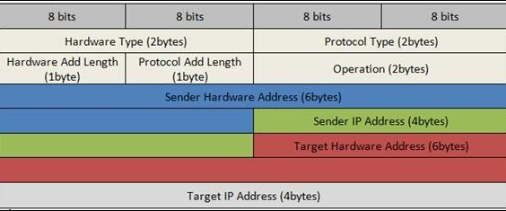

చిరునామా రిజల్యూషన్ ప్రోటోకాల్ (ARP) సందేశ ఆకృతిలో ఉన్న ఫీల్డ్‌లు:

· హార్డ్‌వేర్ రకం: ARP సందేశంలోని హార్డ్‌వేర్ రకం ఫీల్డ్ అడ్రస్ రిజల్యూషన్ ప్రోటోకాల్ (ARP) సందేశాన్ని ప్రసారం చేసే స్థానిక నెట్‌వర్క్ కోసం ఉపయోగించే హార్డ్‌వేర్ రకాన్ని నిర్దేశిస్తుంది. ఈథర్నెట్ సాధారణ హార్డ్‌వేర్ రకం మరియు ఈథర్నెట్ కోసం అతని విలువ 1. ఈ ఫీల్డ్ యొక్క పరిమాణం 2 బైట్లు.

· ప్రోటోకాల్ రకం: ప్రతి ప్రోటోకాల్ ఈ ఫీల్డ్‌లో ఉపయోగించిన సంఖ్యను కేటాయించింది. IPv4 2048 (హెక్సాడెసిమల్‌లో 0x0800).

· హార్డ్‌వేర్ చిరునామా పొడవు: ARP సందేశంలో హార్డ్‌వేర్ చిరునామా పొడవు హార్డ్‌వేర్ (MAC) చిరునామా యొక్క బైట్లలో పొడవు. ఈథర్నెట్ MAC చిరునామాలు 6 బైట్ల పొడవు.

· ప్రోటోకాల్ చిరునామా పొడవు: తార్కిక చిరునామా యొక్క బైట్లలో పొడవు (IPv4 చిరునామా). IPv4 చిరునామాలు 4 బైట్ల పొడవు.

· ఆప్కోడ్: ARP సందేశంలోని ఆప్కోడ్ ఫీల్డ్ ARP సందేశం యొక్క స్వభావాన్ని నిర్దేశిస్తుంది. ARP అభ్యర్థన కోసం 1 మరియు ARP ప్రత్యుత్తరం కోసం 2.

Er పంపినవారి హార్డ్‌వేర్ చిరునామా: సందేశం పంపే పరికరం యొక్క లేయర్ 2 (MAC చిరునామా) చిరునామా.

· పంపినవారి ప్రోటోకాల్ చిరునామా: సందేశం పంపే పరికరం యొక్క ప్రోటోకాల్ చిరునామా (IPv4 చిరునామా)

· టార్గెట్ హార్డ్వేర్ చిరునామా: లేయర్ 2 (MAC అడ్రస్) ఉద్దేశించిన రిసీవర్.

**వైర్‌షార్క్‌లో ఆర్ప్ స్ట్రక్చర్:**

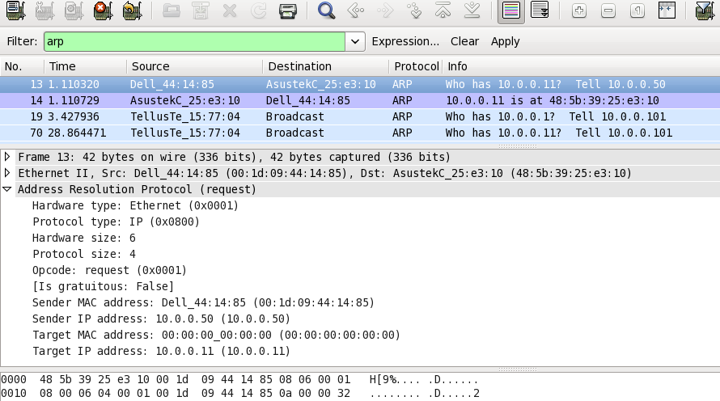

**సంపుటీకరణ:**

ARP ప్యాకెట్ నేరుగా డేటా లింక్ ఫ్రేమ్‌లోకి జతచేయబడుతుంది. ఉదాహరణకు, కింది చిత్రంలో, ARP ప్యాకెట్ ఈథర్నెట్ ఫ్రేమ్‌లో కప్పబడి ఉంటుంది. ఫ్రేమ్ చేత తీసుకోబడిన డేటా ARP ప్యాకెట్ అని టైప్ ఫీల్డ్ సూచిస్తుందని గమనించండి.

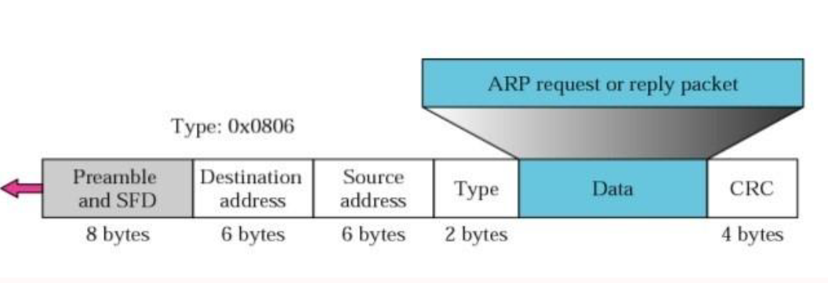

**ARP అభ్యర్థన మరియు ప్రత్యుత్తరం:**

సాధారణ ఇంటర్నెట్‌లో ARP ఎలా పనిచేస్తుందో చూద్దాం. మొదట మేము పాల్గొన్న దశలను వివరిస్తాము. హోస్ట్ లేదా రౌటర్ ARP ని ఉపయోగించాల్సిన నాలుగు కేసులను మేము చర్చిస్తాము:

Send పంపినవారికి లక్ష్యం యొక్క IP చిరునామా తెలుసు.

· IP ARP అభ్యర్థన సందేశాన్ని సృష్టించమని ARP ని అడుగుతుంది, పంపినవారి భౌతిక చిరునామా, పంపినవారి IP చిరునామా మరియు లక్ష్య IP చిరునామాను నింపండి. లక్ష్య భౌతిక చిరునామా ఫీల్డ్ 0 సెలతో నిండి ఉంటుంది.

సందేశం డేటా లింక్ లేయర్‌కు పంపబడుతుంది, అక్కడ పంపినవారి భౌతిక చిరునామాను మూల చిరునామాగా మరియు భౌతిక ప్రసార చిరునామాను గమ్యం చిరునామా ( [RFC5227](https://www.google.com/url?q=https%3A%2F%2Ftools.ietf.org%2Fhtml%2Frfc5227%23section-2.4&sa=D&sntz=1&usg=AFQjCNGOIIihwwC9SPzKWmd6tGEfJmatvQ) ) ఉపయోగించి [ఫ్రేమ్‌లో కప్పబడి ఉంటుంది](https://www.google.com/url?q=https%3A%2F%2Ftools.ietf.org%2Fhtml%2Frfc5227%23section-2.4&sa=D&sntz=1&usg=AFQjCNGOIIihwwC9SPzKWmd6tGEfJmatvQ) .

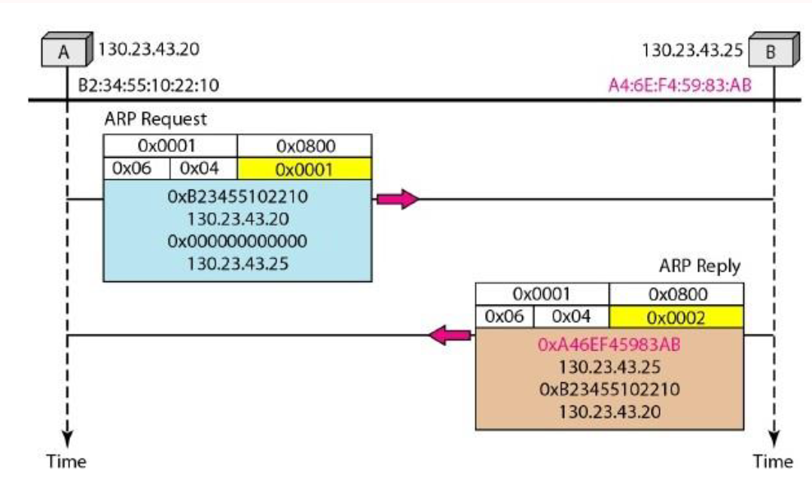

Host ప్రతి హోస్ట్ లేదా రౌటర్ ఫ్రేమ్‌ను అందుకుంటుంది. ఫ్రేమ్ ప్రసార గమ్య చిరునామాను కలిగి ఉన్నందున, అన్ని స్టేషన్లు సందేశాన్ని తీసివేసి ARP కి పంపుతాయి. లక్ష్యంగా ఉన్న మినహా అన్ని యంత్రాలు ప్యాకెట్‌ను వదులుతాయి. లక్ష్య యంత్రం IP చిరునామాను గుర్తిస్తుంది.

Machine లక్ష్య యంత్రం దాని భౌతిక చిరునామాను కలిగి ఉన్న ARP ప్రత్యుత్తర సందేశంతో ప్రత్యుత్తరం ఇస్తుంది. సందేశం యూనికాస్ట్.

Send పంపినవారు ప్రత్యుత్తర సందేశాన్ని అందుకుంటారు. ఇది ఇప్పుడు లక్ష్య యంత్రం యొక్క భౌతిక చిరునామా తెలుసు.

Machine టార్గెట్ మెషీన్ కోసం డేటాను కలిగి ఉన్న ఐపి డేటాగ్రామ్ ఇప్పుడు ఒక ఫ్రేమ్‌లో కప్పబడి ఉంది మరియు గమ్యానికి యునికాస్ట్.

**ARP లో 4 విభిన్న కేసులు:**

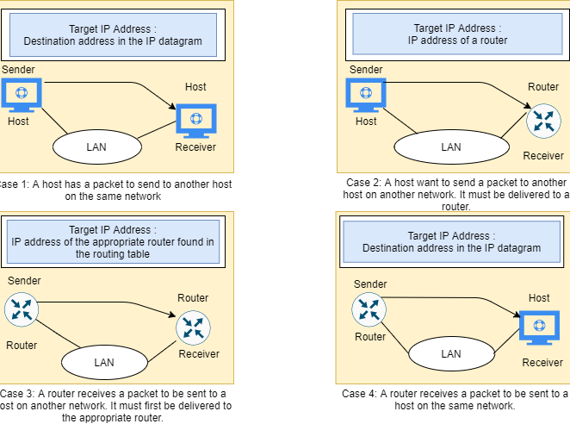

ARP అటాక్స్ & డిఫెన్సెస్

**ARP POISIONING**

ARP పాయిజనింగ్ అనేది మేము నెట్‌వర్క్‌లో నకిలీ ARP ప్రత్యుత్తర ప్యాకెట్లను పంపే దాడి. రెండు దాడులు ఉన్నాయి ( [RFC5227](https://www.google.com/url?q=https%3A%2F%2Ftools.ietf.org%2Fhtml%2Frfc5227%23section-5&sa=D&sntz=1&usg=AFQjCNF4XW82mDtC5zAxiTnsO0t6_f4fgQ) ):

· **MITM (మధ్యలో మాన్):** దాడి దాని సొంత MAC చిరునామా మరియు చట్టబద్ధమైన హోస్ట్, సర్వర్ లేదా రౌటర్ యొక్క IP చిరునామాతో ఒక ARP ప్రత్యుత్తరం పంపుతుంది. బాధితుడు ARP ప్రత్యుత్తరం అందుకున్నప్పుడు అది దాని ARP పట్టికను నవీకరిస్తుంది. ఇది చట్టబద్ధమైన పరికరాన్ని చేరుకోవడానికి ప్రయత్నించినప్పుడు, IP ప్యాకెట్లు దాడి చేసేవారి వద్ద ముగుస్తాయి.

OS **DOS (సేవ యొక్క తిరస్కరణ):** దాడి చేసేవాడు చట్టబద్ధమైన సర్వర్ యొక్క MAC చిరునామాతో అనేక ARP ప్రత్యుత్తరాలను పంపుతాడు. నెట్‌వర్క్‌లోని అన్ని పరికరాలు వారి ARP పట్టికలను అప్‌డేట్ చేస్తాయి మరియు నెట్‌వర్క్‌లోని అన్ని IP ప్యాకెట్‌లు సర్వర్‌కు పంపబడతాయి, ట్రాఫిక్‌తో ఓవర్‌లోడ్ అవుతాయి.

దాడి క్రింది విధంగా పనిచేస్తుంది:

1. దాడి చేసేవారికి నెట్‌వర్క్‌కి ప్రాప్యత ఉండాలి. వారు కనీసం రెండు పరికరాల IP చిరునామాలను నిర్ణయించడానికి నెట్‌వర్క్‌ను స్కాన్ చేస్తారు these ఇవి వర్క్‌స్టేషన్ మరియు రౌటర్ అని చెప్పండి.

2. నకిలీ ARP ప్రతిస్పందనలను పంపడానికి దాడి చేసేవాడు ఆర్ప్ స్పూఫ్ లేదా డ్రిఫ్ట్నెట్ వంటి స్పూఫింగ్ సాధనాన్ని ఉపయోగిస్తాడు.

3. నకిలీ ప్రతిస్పందనలు రౌటర్ మరియు వర్క్‌స్టేషన్‌కు చెందిన ఐపి చిరునామాలకు సరైన MAC చిరునామా దాడి చేసేవారి MAC చిరునామా అని ప్రచారం చేస్తుంది. ఇది ఒకదానికొకటి కాకుండా, దాడి చేసేవారి యంత్రానికి కనెక్ట్ చేయడానికి రౌటర్ మరియు వర్క్‌స్టేషన్ రెండింటినీ అవివేకిని చేస్తుంది.

4. రెండు పరికరాలు వారి ARP కాష్ ఎంట్రీలను నవీకరిస్తాయి మరియు ఆ సమయం నుండి, నేరుగా ఒకరితో ఒకరు కాకుండా దాడి చేసే వారితో కమ్యూనికేట్ చేయండి.

దాడి చేసిన వ్యక్తి ఇప్పుడు అన్ని సమాచారాల మధ్య రహస్యంగా ఉన్నాడు.

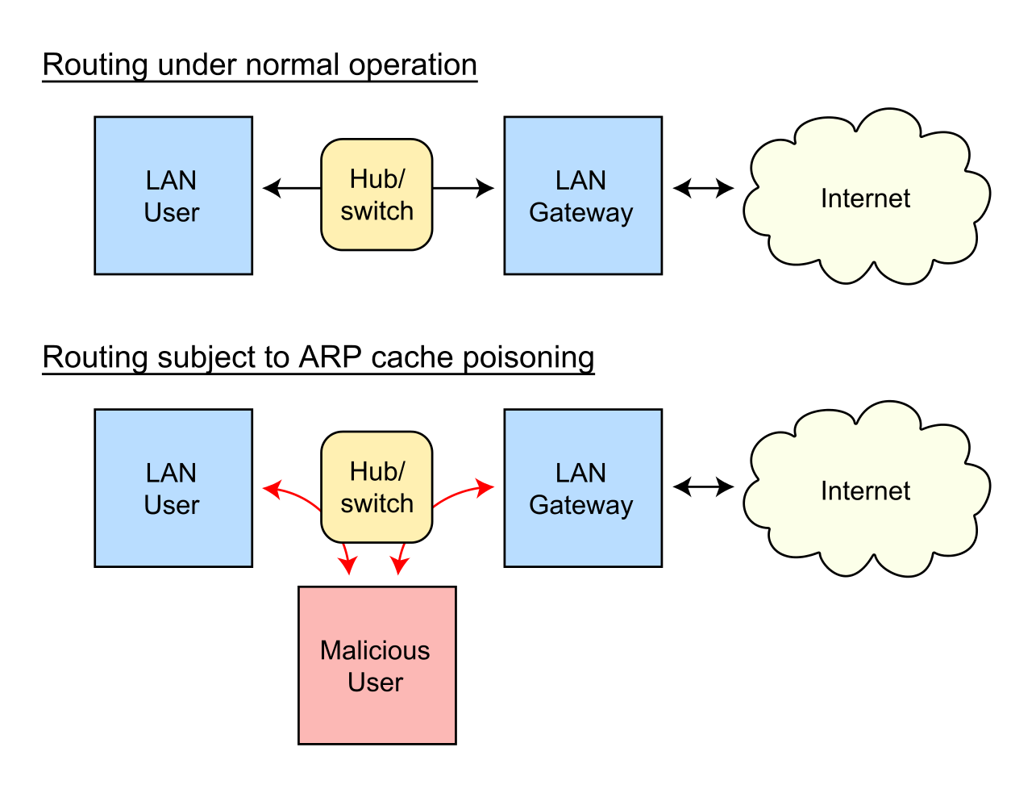

దాడి చేసిన వ్యక్తి ARP స్పూఫింగ్ దాడిలో విజయం సాధించిన తర్వాత, వారు వీటిని చేయవచ్చు:

· **సమాచార రూటింగ్ గా కొనసాగించు** - దాడి, ప్యాకెట్లను డేటా వాసన చూడు మరియు దొంగిలిస్తారు HTTPS అది వంటి ఒక ఎన్క్రిప్టెడ్ ఛానలు పైగా బదిలీ ఉంటే తప్ప.

· **సెషన్ హైజాకింగ్ జరుపుము** - దాడి చేసేవారు ఒక సెషన్ ID సాధించినప్పుడు, వారు ఖాతాల యూజర్ ప్రస్తుతం లోకి లాగిన్ పొందటం చేయవచ్చు.

· **మారు కమ్యూనికేషన్** - ఉదాహరణకు ఒక హానికరమైన ఫైల్ లేదా వర్క్స్టేషన్ వెబ్సైట్ మోపడం

· **డిస్ట్రిబ్యూటెడ్ డెనియల్ ఆఫ్ సర్వీస్ (DDoS) -** దాడి చేసేవారు తమ సొంత యంత్రానికి బదులుగా DDoS తో దాడి చేయాలనుకునే సర్వర్ యొక్క MAC చిరునామాను అందించగలరు. వారు పెద్ద సంఖ్యలో ఐపిల కోసం ఇలా చేస్తే, టార్గెట్ సర్వర్ ట్రాఫిక్‌తో బాంబు దాడి చేయబడుతుంది.

**డిటెక్షన్:**

కమాండ్ లైన్ ఉపయోగించి, నిర్దిష్ట పరికరం యొక్క ARP కాష్ విషపూరితమైనదని గుర్తించడానికి సులభమైన మార్గం. నిర్వాహకుడిగా ఆపరేటింగ్ సిస్టమ్ షెల్ ప్రారంభించండి. విండోస్ మరియు లైనక్స్ రెండింటిలోనూ ARP పట్టికను ప్రదర్శించడానికి క్రింది ఆదేశాన్ని ఉపయోగించండి

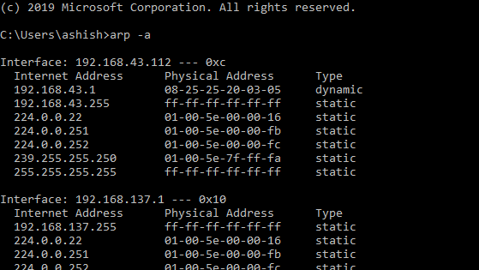

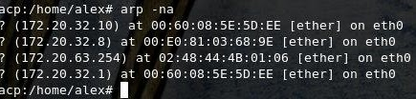

ఒకే MAC చిరునామాను కలిగి ఉన్న రెండు వేర్వేరు IP చిరునామాలను పట్టికలో కలిగి ఉంటే, ఇది ARP దాడి జరుగుతున్నట్లు సూచిస్తుంది.